Начало работы
Практическое задание по теме «Операторы, фильтрация, сортировка и ограничение»
Практическое задание теме «Агрегация данных»

Начало работы
- Настоятельно рекомендуем сдавать практическое задание в виде ссылки на личный репозиторий на Github.
- Рекомендуемый способ организации данных в репозитории: создать отдельные папки по темам и помещать в них отдельные файлы для каждой задачи с правильным расширением. Например: topic3/do_something.sql.
Ссылка на инструкцию по работе с git и сдачу практики:
https://docs.google.com/document/d/1RAT_ukE39iOfbz1xa39QXae2hBUEZ4U6Fko_wFDdrsM/edit
Ссылка на видеокурс по Git:
https://geekbrains.ru/courses/66
Если остались сложности, то обратитесь к преподавателю или наставнику.
- Мы для вас сделали образ ОС Ubuntu и записали скринкаст, как установить виртуальную машину + мы добавили базовые методички по линуксу (можно и без них) для ознакомления с системой. Это позволит повторять в командной строке за преподавателем в видеоуроках.

Практическое задание по теме «Операторы, фильтрация, сортировка и ограничение»
- Пусть в таблице users поля created_at и updated_at оказались незаполненными. Заполните их текущими датой и временем.
- Таблица users была неудачно спроектирована. Записи created_at и updated_at были заданы типом VARCHAR и в них долгое время помещались значения в формате 20.10.2017 8:10. Необходимо преобразовать поля к типу DATETIME, сохранив введённые ранее значения.
- В таблице складских запасов storehouses_products в поле value могут встречаться самые разные цифры: 0, если товар закончился и выше нуля, если на складе имеются запасы. Необходимо отсортировать записи таким образом, чтобы они выводились в порядке увеличения значения value. Однако нулевые запасы должны выводиться в конце, после всех записей.
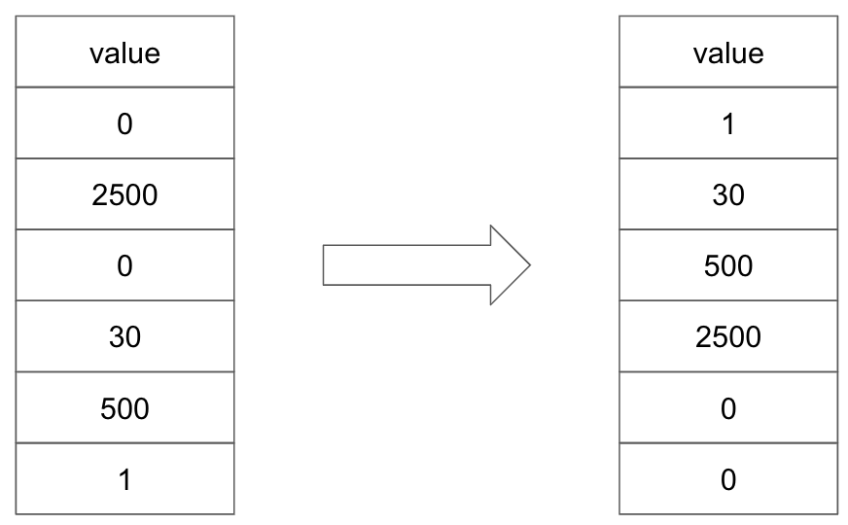
- (по желанию) Из таблицы users необходимо извлечь пользователей, родившихся в августе и мае. Месяцы заданы в виде списка английских названий (may, august)
- (по желанию) Из таблицы catalogs извлекаются записи при помощи запроса. SELECT * FROM catalogs WHERE id IN (5, 1, 2); Отсортируйте записи в порядке, заданном в списке IN.

Практическое задание теме «Агрегация данных»
- Подсчитайте средний возраст пользователей в таблице users.
- Подсчитайте количество дней рождения, которые приходятся на каждый из дней недели. Следует учесть, что необходимы дни недели текущего года, а не года рождения.
- (по желанию) Подсчитайте произведение чисел в столбце таблицы.
